Министерство цифрового развития, связи и массовых коммуникаций Российской Федерации

Ордена Трудового Красного Знамени

федеральное государственное бюджетное образовательное учреждение высшего образования

МОСКОВСКИЙ ТЕХНИЧЕСКИЙ УНИВЕРСИТЕТ СВЯЗИ И ИНФОРМАТИКИ

Кафедра «Математической кибернетики и информационных технологий»

Информационные технологии и программирование

Лабораторная работа №5

Выполнил: студент группы

БВТ2306

Кесслер Алексей Сергеевич

Москва, 2024 г.

Цель работы: Изучение основ регулярных выражений в языке Java.

Задача работы: Применение регулярных выражений для выполнения прикладных задач.

Выполнение

Задание 1: Поиск всех чисел в тексте

Необходимо написать программу, которая будет искать все числа в

заданном тексте и выводить их на экран.

Для использования регулярных выражений в Java используются два класса - Pattern и Matcher. Класс Pattern задает сам шаблон регулярных выражений, а класс Matcher занимается поиском в тексте по этому шаблону.

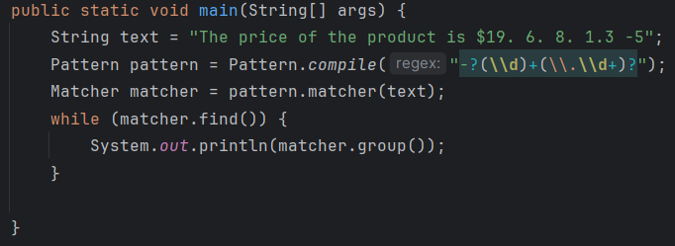

Рисунок 1 - Первое задание

Задание 2: Проверка корректности ввода пароля

Необходимо написать программу, которая будет проверять корректность

ввода пароля.

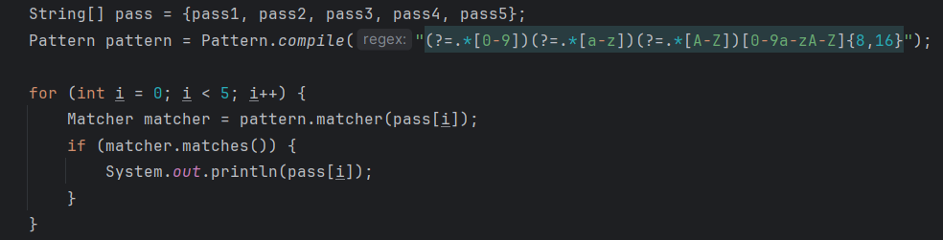

Рисунок 2 - Второе задание

Задание 3: Замена всех ссылок на гиперссылки

Необходимо написать программу, которая будет заменять все ссылки в

заданном тексте на гиперссылки.

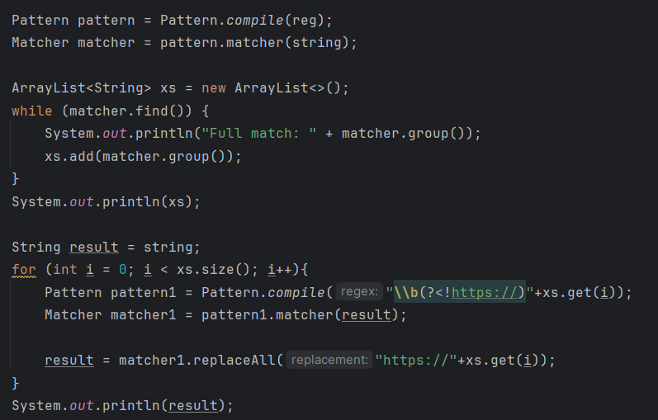

Рисунок 3 - Третье задание

Задание 4: Проверка корректности ввода IP-адреса

Необходимо написать программу, которая будет проверять корректность

ввода IP-адреса.

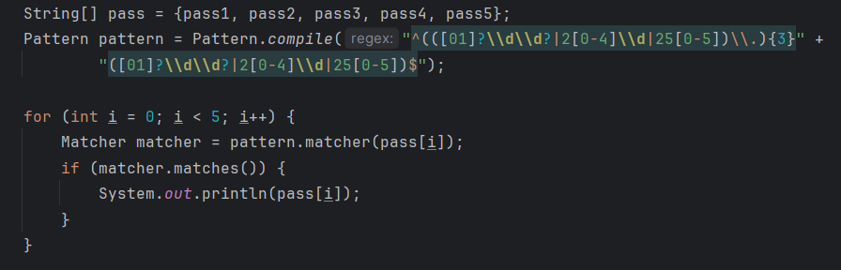

Рисунок 4 - Четвертое задание

Задание 5: Поиск всех слов, начинающихся с заданной буквы

Необходимо написать программу, которая будет искать все слова в

заданном тексте, начинающиеся с заданной буквы, и выводить их на

экран.

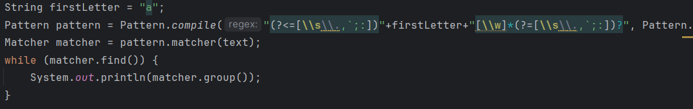

Рисунок 5 - Пятое задание